平山中学2014年秋季高三年级期中考试政治科试卷
一、单项选择题（每题2分，有25题，共50分）
1、受禽流感影响，去年活鸡和鸡蛋价格持续下跌，养鸡户纷纷压缩产量。今年三月份以来，鸡蛋价格不断走高，小张作出扩大养鸡规模的决定。这表明( )
A．商品的价值总是围绕价格波动 B．利益最大化是生产的根本目的
C．价格与供求相互影响、相互制约 D．企业生产规模越大经济效益越好
2、下表所示为2005年和2013年部分国家货币对美元的年平均汇率。根据表中数据，在不考虑其他影响因素的情况下，与2005年相比，2013年( )
单位：1美元合本币数
货币 | 2005年 | 2013年
美 元 | 1.00 | 1.00
人民币 | 8.19 | 6.31
英 镑 | 0.55 | 0.63
A.人民币相对于美元贬值 B．英国企业进口美国商品成本增加
C．英镑相对于美元升值 D．中国商品出口美国更具价格优势
3、在经济生活中,一种经济现象的出现往往会引起另一种现象的产生。下列表述能体现这一关系的有 ( )
①美元对人民币汇率下跌,赴美留学费用一般会降低
②水务公司供水价格提高,会使居民生活用水量大幅减少
③合肥至北京的高铁开通,合肥飞北京航班的客流量可能下降
④重大节假日免收小型客车通行费,导致居民消费以享受型为主
A.①② B.①③ C.②④ D.③④
4、“正宗好凉茶,正宗好声音”,《中国好声音》的热播让花了6 000万元冠名的某品牌凉茶十分得意。电视、报刊、网站、超市甚至连街边小卖部的墙上,该品牌凉茶的广告无孔不入。该品牌凉茶不费吹灰之力就走进了千家万户。这主要是利用了消费者的 ( )
A.从众心理 B.求异心理 C.攀比心理 D.求实心理
5、2013年1月22日,工业和信息化部等12家单位联合发布《关于加快推进重点行业企业兼并重组的指导意见》,央企将在这一轮的兼并重组中扮演极为重要的角色。推进央企兼并重组有利于 ( )
①增强央企的竞争力 ②优化社会资源的合理配置
③巩固央企的垄断地位 ④发挥国有经济的主体作用
A.②③ B.①④ C.①② D.③④
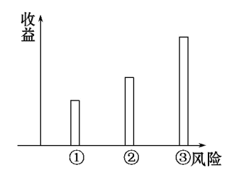
6、某公民把自己的闲置资金用于投资,共选择了股票、金融债券和存款储蓄三种投资方式。下面柱形图是对这三种投资方式特点的描述,①、②、③应分别是 ( )
A.存款储蓄 金融债券 股票
B.股票 金融债券 存款储蓄
C.金融债券 存款储蓄 股票
D.无法确定
7、2014年1月28日，国家统计局公布数据显示，2013年，国有及国有控股企业实现利润比上年增长6.4%；集体企业实现利润增长2.1%；外商及港澳台商投资企业实现利润总额增长15.5%；私营企业实现利润总额增长14.8%。这表明( )
A．我国坚持公有制为主体、多种所有制经济共同发展的基本经济制度
B．外资经济作为社会主义经济的重要组成部分，适合我国的国情
C．国有经济在国民经济各个领域占有支配地位，发挥主导作用
D．集体经济是国民经济的支柱，对于实现共同富裕具有关键作用
8、爆红于欧美的改良版“Ospop”解放鞋，在保持我国本土解放鞋的胶头、帆布鞋帮和“工”字的同时，对鞋子的制作原料、外观乃至颜色进行改良，解决了本土解放鞋透气性差、橡胶味浓、颜色单一的弊端，售价高达76美元一双，是我国出口鞋平均价格的25倍。“Ospop”解放鞋的热销启示企业要( )
①提高自主创新能力，坚持低价竞争 ②加强品牌建设，满足消费者的需求
③调整经营理念，关注产品设计细节 ④调整产业结构，提高产品竞争力
A．①② B．②④ C．③④ D．②③
9、“事不公则心不平,心不平则气不顺,气不顺则难和谐”。在推动我国经济社会发展的过程中,必须深入推进收入分配制度改革,正确处理好效率与公平的关系。这就要求我们做到 ( )
①既要落实分配政策,又要提倡奉献精神 ②既要鼓励创业致富,又要倡导回报社会
③既要反对平均主义,又要反对收入差距 ④初次分配注重效率,再分配强调公平
A.①② B.③④ C.②③ D.①④
10、党的十八届三中全会强调，必须加快发展社会主义市场经济，让一切劳动、知识、技术、管理、资本的活力竞相迸发，让一切创造社会财富的源泉充分涌流，让发展成果更多更公平惠及全体人民。下列符合这一要求的是( )
①健全生产要素按贡献参与分配的制度 ②尊重按生产要素分配的主体地位
③兼顾效率与公平 ④通过收入分配制度改革消除收入差距
A．①② B．③④ C．①③ D．②④
11、云南省昭通市彝良县发生严重地震灾害给灾区群众生产生活造成了较大影响,中央财政拨付云南省地震救灾资金10.5亿元,用于受灾民众紧急转移安置、过渡性生活救助、向因灾死亡人员家属发放抚慰金及倒损住房恢复重建等。这表明 ( )
A.财政具有促进国民经济平稳运行的作用 B.财政支出提高了人民的生活水平
C.财政是改善人民生活的物质保障 D.财政支出是国家宏观调控的重要行政手段
12、财政部2014年中央和地方预算明确要求,2014年各级政府要继续厉行节约、过“紧日子”。这一方面既实现了“开源节流”,另一方面又使国家有充足的资金安排到民生支出方面,让广大人民享受经济发展的成果。从经济生活角度看,这说明 ( )
①合理的财政政策有助于调整居民收入和国民收入的比重
②合理的财政分配政策体现了初次分配更加注重社会公平
③财政具有促进社会公平、改善人民生活的作用 ④财政具有促进资源合理配置的作用
A.①③ B.①④ C.②③ D.②④
13、完善社会主义市场经济体制，要求政府从“越位”的地方“退位”，在“缺位”的地方“补位”，把不该管的事交给市场，把该管的事不折不扣地管好。这说明( )
A．市场经济应该完全由市场自由调节 B．市场经济应弱化政府的宏观调控
C．宏观调控对资源配置具有决定性作用 D．市场调节与宏观调控应有机结合
14、漫画《菜贱伤农》中的农民哀叹道:“为何受伤的总是我们!”这体现的经济生活道理有 ( )
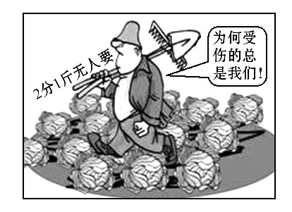
①市场需求直接决定商品的价格
②政府应履行社会公共服务职能,调动农民的生产积极性
③市场调节具有盲目性,应引导农民掌握市场信息
④价格变动影响生产,农民需要增强风险意识
A.①② B.①③ C.②④ D.③④

15、全面建成小康社会,必须发展社会主义市场经济,这是因为 ( )
A.市场经济是和我国的基本制度结合在一起的
B.社会主义市场经济能促进资源的优化配置,给国民经济带来高效益
C.市场经济和计划经济都是资源配置的手段,不是区分社会主义和资本主义的标准
D.社会主义市场经济是全面建成小康社会的重要内容
16、.城镇居民基本医疗保险以家庭缴费为主,同时中央、地方财政对城镇居民参保给予适当补助。如对试点城市的参保居民,政府每年按不低于人均40元的标准给予补助。这一补助支出 ( )
A.体现了商业保险维护居民生活稳定的作用 B.就能全面改善人民生活
C.有利于让全体人民共享改革发展成果 D.体现了在初次分配领域促进社会公平
17.下列措施有利于实现城乡统筹发展的是 ( )
①加强农业在国民经济中的主导地位 ②逐步提高工业化水平
③推进农业和农村经济结构的战略性调整 ④引导农村剩余劳动力合理有序流动
A.③④ B.②③ C.②④ D.①③
18、2013年7月5日，外交部发言人华春莹在例行记者会上表示，中方坚决反对民族分裂主义，反对任何形式的暴力恐怖行径。这要求我国公民( )
①依法对相关犯罪人员进行严厉处理 ②遵守宪法和法律，维护国家统一和民族团结
③把巩固和发展社会主义民族关系的责任付诸行动
④积极行使监督权，发现危害国家安全的行为应及时报告
A．①② B．①④ C．②③ D．③④
19、2014年4月1日，《焦点访谈》度过了她20岁的生日。《焦点访谈》是中央电视台最有代表性和影响力的舆论监督栏目，在对国家机关及其工作人员的监督中发挥着独特的作用。这是因为( )
A．舆论监督具有透明度高、威力大、影响广、时效快等特点
B．名牌栏目能够引起中央领导的关注
C．舆论监督比其他监督方式更有效
D．舆论监督是民主监督的新形式、新方法
20、浙江省提出“参与式预算”等新做法,即由基层人大负责组织人大代表和群众参与,对政府及其预算编制、预算执行情况进行民主恳谈。这种实质性参与预算监督的做法 ( )
①是从“为人民作主”向 “让人民作主”转变的有益尝试
②扩大了公民的民主权利
③有利于提高政府决策的科学性和民主性
④表明社会主义民主是全民的民主
A.①② B.①③ C.②④ D.③④
21、某村在网上开办的“村民博客”不仅方便了村民直接参与村务管理,而且创新了农村基层管理模式。“村民博客”有助于村民 ( )
A.行使国家权力 B.行使民主权利 C.行使选举权 D.履行政治性义务
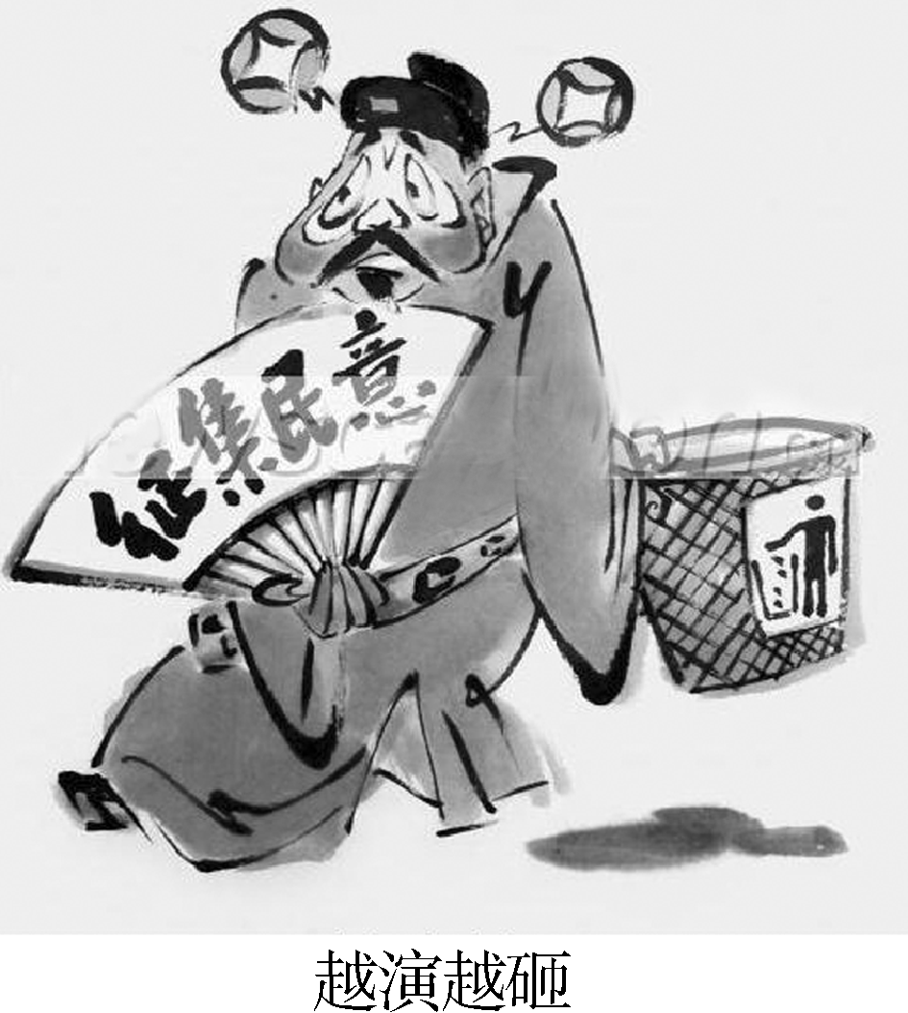
22、当前，我国一些地方政府的公信力存在不足和下降趋势。近来一些公共性事件中的舆论反应和一些舆情机构的调查都证明了这一点。提高公信力要求政府( )
①树立以人为本思想，为公民谋福利 ②坚持依法执政，公正司法
③积极行使职能，坚持依法行政 ④自觉接受人民监督，坚持廉洁奉公
A．①② B．②③ C．②④ D．③④
23、下图漫画《越演越砸》启示各级领导干部要( )
①树立求真务实的工作作风
②正确对待群众来信来访
③拓宽民意反映渠道，科学民主决策
④尊重民意，集中民智，爱惜民力
A．①②③ B．①②④
C．①③④ D．②③④
24、面对大学生就业难的困境,我国提出各级政府要创造条件,扩大就业规模,这是政府在履行( ) 职能。
A.保障人民民主 B.提供社会公共服务
C.加强市场监管 D.组织社会主义文化建设
25、某市政府创新管理,构建官方微博。力求做到“对网上炒作苗头第一时间发声,对网上热点问题第一时间回应,对网上不实信息第一时间澄清,对网上串联煽动第一时间处理”,获得了群众的广泛认可。该市政府的做法体现了 ( )
①政府坚持对人民负责的工作原则
②推动信息公开,打造阳光政府的决心
③高效便民是政府的基本职能
④网上评议政府是公民参与民主监督的新形式
A.①② B.①③ C.②④ D.③④

二、非选择题（有3题，共50分）
26、高中生是重要的消费群体,在目前居民消费价格总水平持续攀升的情况下,如何科学合理消费变得越来越重要。某班同学在老师的指导下,成立合作学习小组,围绕“合理消费”的主题开展研究性学习活动。
第一小组的同学调查了本校同学对目前消费的看法。
甲说: “现在物价涨幅那么大,以后还不知能涨到什么程度,有钱就赶快花。”
乙说:“物价上涨已经使得人们手中的钱无形中贬值了,现在更不能消费。”
丙说:“消费需要考虑自己的收入情况和需要,不能想怎么花就怎么花。”
(1)如果该班邀请你参加讨论,在甲、乙、丙同学的消费理念中,你更推崇哪位同学的消费理念?请阐明理由。(6分)

第二小组在社会调查中发现,若干年前,人们普遍存在“闲时吃稀,忙时吃干”“新三年,旧三年,缝缝补补又三年”的观念。然而,社会的高速发展却以无法抗拒的力量推动着人们消费观念不断更新。“吃饭追求营养,穿衣追求时尚,精神追求愉悦、享受”的消费观已为更多人所赏识。
(2)运用经济生活知识分析人们消费观念变化的原因。(8分)

第三小组在调查中发现,“二战”后到20世纪70年代初,西方曾经形成了高生产、高消费、高污染的“三高”发展模式,给全球资源、环境带来极大压力。当前,随着我国人口的增长和消费的升级,如何造就中国可持续发展的消费模式已成为人们关注的焦点。
(3)请你为消费的可持续发展提出两条合理化建议。(4分)

27、2013年11月9日至12日，中国共产党第十八届中央委员会第三次全体会议在北京举行，会议审议通过了《中共中央关于全面深化改革若干重大问题的决定》
材料一 经济体制改革是全面深化改革的重点，通过经济体制改革使市场在资源配置中起决定性作用。对此，小张同学认为：“发展经济，发挥市场作用很重要；市场在资源配置中由基础性作用向决定性作用转变，政府在经济发展中的作用不再重要了。”
（1）结合材料一，运用“市场调节的优点”和“加强宏观调控”的有关知识评析小张同学的观点。（12分）

材料二 深化经济体制改革，应坚持和完善基本经济制度，加 快转变经济发展方式，加快建设创新型国家，推动经济更有效率、更加公平、更可持续发展。
（2）运用“科学发展观”的知识，回答如何推动经济更有效率、更加公平、更可持续发展?(12分)
28、国富民不富不是中国梦,大国小民不是中国梦,人民幸福才是中国梦。习近平总书记说,生活在我们伟大祖国和伟大时代的中国人民,共同享有人生出彩的机会,共同享有梦想成真的机会,共同享有同祖国和时代一起成长与进步的机会……人民对美好生活的向往,就是我们的奋斗目标。
结合材料,从政治生活角度分析国家把人民生活幸福作为中国梦的主要内容的理论依据（8分）。
平山中学2014年秋季高三年级期中考试政治科答案
1-5：CBBAC AADAC CADDB CACAB BDBBA
答案:26【解析】第(1)问依据影响消费水平的因素,辩证分析甲、乙、丙三位同学的消费观念,说明推崇的理由。第(2)问从影响消费的因素角度分析人们消费观念变化的原因。第(3)问从消费行为角度说明实现消费的可持续发展,必须树立正确的消费观。
、(1)①推崇甲同学的观点:看到了物价水平对消费的影响,但盲目消费是不可取的。
②推崇乙同学的观点:看到了物价水平对消费的影响,未来收入预期会减少,从而节制当前消费有一定合理之处,但过分抑制消费是不可取的。
③推崇丙同学的观点:根据自己的收入和需要适度消费,是理性的消费者。(答案多元化,只要言之有理即可)
(2)①社会经济的发展从根本上推动了居民消费水平的提高,促进了消费观念的转变。
②收入是消费的基础和前提,居民收入的增长促进了消费观念的转变。
(3)提高全民的资源环境意识,树立正确的消费观,提倡绿色消费,制定减少浪费的政策措施等。
27、（1）① 市场能较及时、准确、灵活反映和传递供求信息，实现资源配置；市场能调动人们的积极性，推动生产力发展，实现资源的有效利用。因此发展经济必须发挥市场的作用。（4分）②加强宏观调控既能弥补市场调节的不足，更能确保社会主义公有制的主体地位及共同富裕目标的实现。发挥市场在资源配置中起决定性作用，不能否定政府的调控作用。（4分）③发展经济除了要重视发挥市场在资源配置中起决定性作用外，还要通过经济、法律和必要的行政手段，促进经济增长，增加就业，稳定物价，保持国际收支平衡。（4分）
因此，小张同学的观点是片面的。
（2）①实施创新驱动发展战略。（4分）②推进经济结构战略性调整，这是加快转变经济发展方式的主攻方向。把推动发展的立足点转到提高质量和效益上来，更多依靠内需发展，更多依靠科技进步、劳动者素质提高、管理创新驱动。（4分）③推进城乡发展一体化，坚持走中国特色城镇化、农业现代化道路。（4分）④全面促进资源节约和环境保护，增强可持续发展能力。着力推进绿色发展、循环发展、低碳发展，形成节约资源和保护环境的空间格局、产业结构、生产方式、生活方式，把生态文明建设放在突出地位。（4分）
28、【解析】本题要求从政治生活角度说明为什么把人民生活幸福作为中国梦的主要内容,将问题简化一下,就是中国政府为什么高度重视民生工作。这样,就将题目转化为一个常规问题了。
答案:(1)我国是人民民主专政的社会主义国家,国家的本质是人民当家作主,人民是国家的主人,必须把人民幸福作为中国梦的主要内容。(2)政府必须履行经济、政治、文化和公共服务职能,促进我国经济、社会、文化等各方面的发展,为广大人民谋福利。(3)政府要坚持为人民服务的宗旨,坚持对人民负责的原则,树立求真务实的工作作风,坚持群众路线,为人民谋幸福。(4)政府要树立威信,必须维护人民群众的根本利益,提高人民的生活水平和幸福指数。

